**1.阅片器首页**

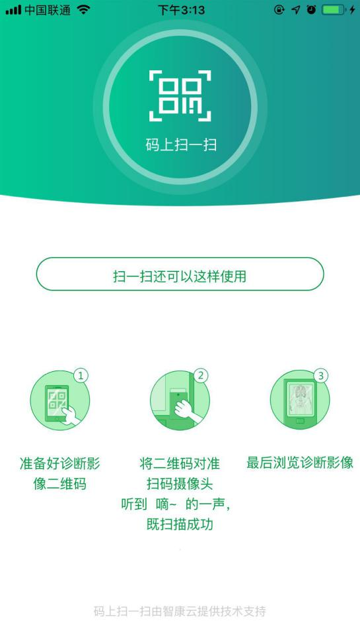

**点击“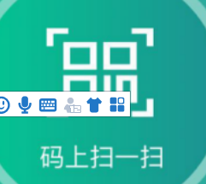”点击该区域进入二维码扫一扫**

**2.二维码扫一扫页面**

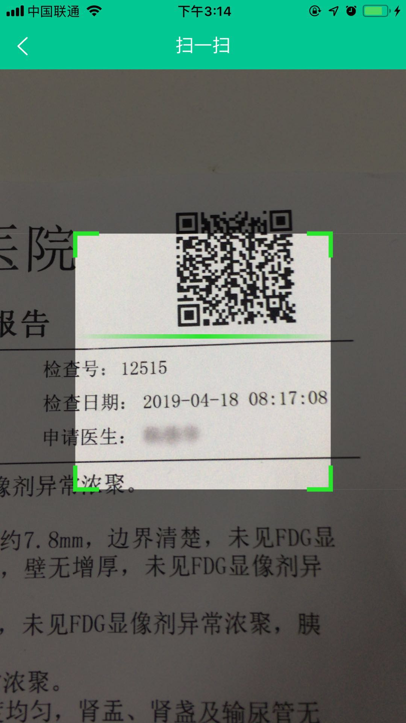

**2.1将二维码对准扫描区域识别成功后会发出“嘀”提示音、自动跳转扫码结果页面（这里拿 病历报告二维码为例）：**

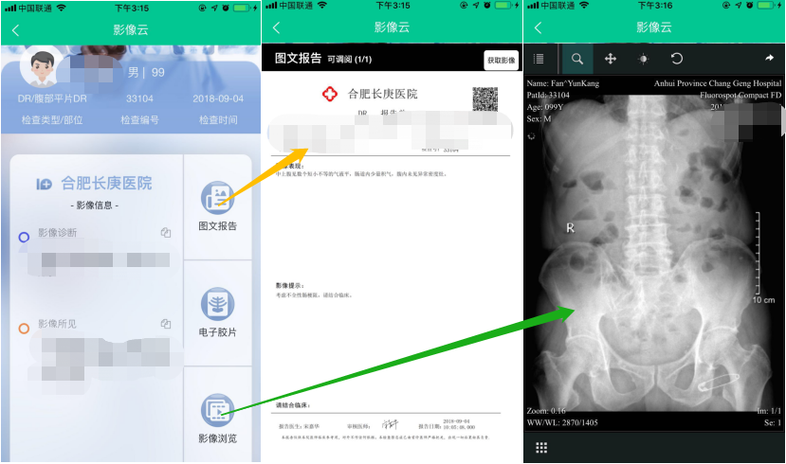

**3.点击区域进入二维码反扫页面**

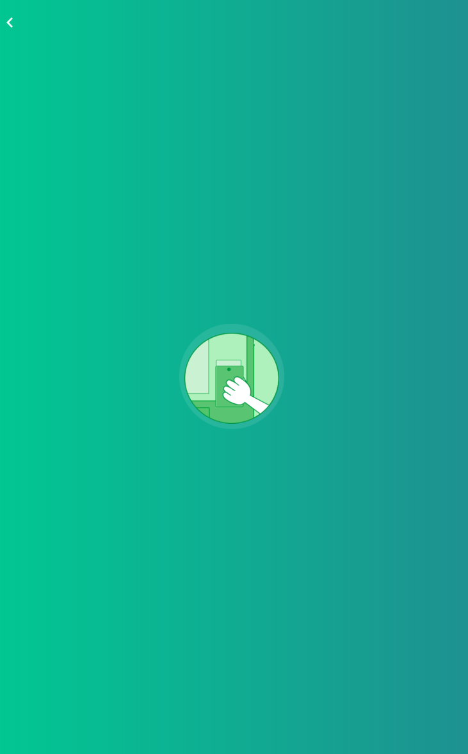

**3.1.将二维码对准扫码口，感应到二维码后会发出“嘀”提示音，手势图内会提 示正在识别中的字样，耐心等待3-5秒。识别成功后自动跳转扫码结果页面**

